**플레이스캠프제주 객실예약 신청서**

**(2025년 한국자기학회 하계 학술대회)**

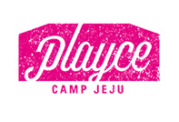

**◎ 숙박을 원하시는 참가자께서는 아래 내용을 작성하시어 e-메일로 회신해 주시기 바랍니다.**

**E.** **mice.phoenix1@gmail.com**

**◎ e-메일 예약은 실시간으로 진행되지 않으며 빠른 예약을 원하실 경우 예약실로 예약 부탁드립니다.**

**◎ 예약이 완료된 후, 핸드폰번호로 예약 문자가 발송됩니다.**

**◎ 예약접수 마감 일자는 2025년 05월 02일(금) 까지 입니다. (예약은 선착순으로 조기 마감될 수 있습니다.)**

|  |  |  |  |  |  |  |
| --- | --- | --- | --- | --- | --- | --- |
| **이 름** |  | | **투숙인원** | | **[1인 전용]** | |
| **핸드폰번호** |  | | **E-mail** | |  | |
| **행사 일정 : 2025년 06월 03일(화) ~ 06월 05일(목) : 2박 3일** | | | | | | |
| **객실 타입** | **우대요금(1박당)** | **체크인일자** | | **박수** | **객실수** | **투숙인원** |
| **스탠다드**  **(STD)** | **55,000원** |  | |  |  |  |
| **스탠다드플러스**  **(SPD)** | **66,000원** |  | |  |  |  |
| **디럭스**  **(DLX)** | **121,000원** |  | |  |  |  |
| **기타사항** | **\* 세금 포함 금액 입니다.** | | | | | |
| **참고사항** | | | | | | |
| **◎ 전 객실 1인 전용 투숙**  **◎ Room Only / 주중/주말 동일 요금 적용** | | | | | | |
| **결제방법** | | | | | | |
| **◎ 체크인 시 현장 결제  ◎ 취소 위약금 관련 카드 오픈이 필요하오니 카드 정보 입력해 주시기 바랍니다.** | | | | | | |
| **카드번호** |  | | **유효기간** | |  | |
| **취소 위약금 규정** | | | | | | |
| **◎ 예약 당일 취소 시 100% 환불**  **◎ 체크인 3일 전 18:00 까지 : 위약금 없이 취소 가능**  **◎ 체크인 3일 전 18:00 이후 : 취소/변경/No-Show 시 첫날 1박 요금의 100% 위약금 부과** | | | | | | |
| **예약접수 및 문의처** | | | | | | |
| **◎ 플레이스캠프 예약실  T. T. 1577-0069(#1) F. 02-2031-1490  E. mice.phoenix1@gmail.com H. https://phoenixhnr.co.kr/static/playcecamp/guide/intro** | | | | | | |

**1) 스탠다드(STD): 광장뷰/시티뷰, 3.3평**

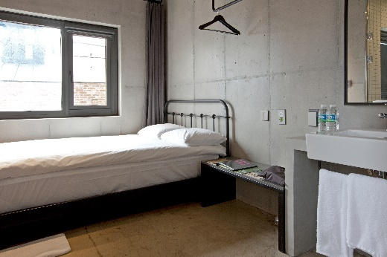 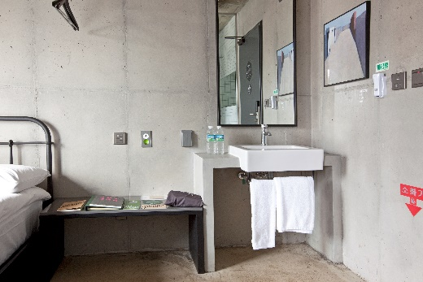

**2) 스탠다드 플러스(SPD): 성산일출봉뷰, 3.3평+발코니**

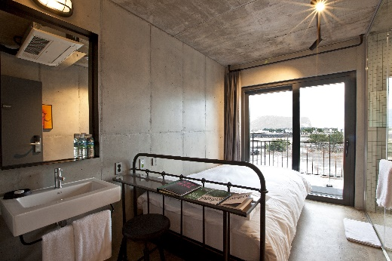 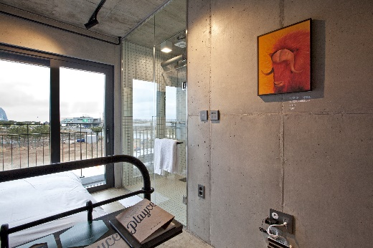

**3) 디럭스(DLX): 광장뷰/포레스트뷰, 6.6평**

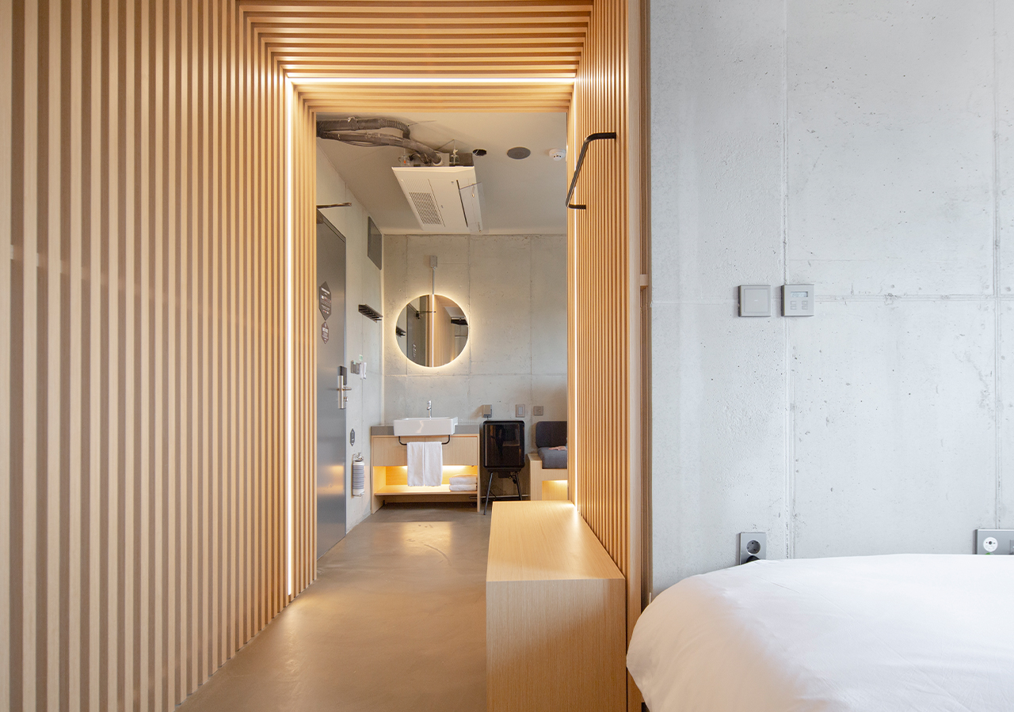 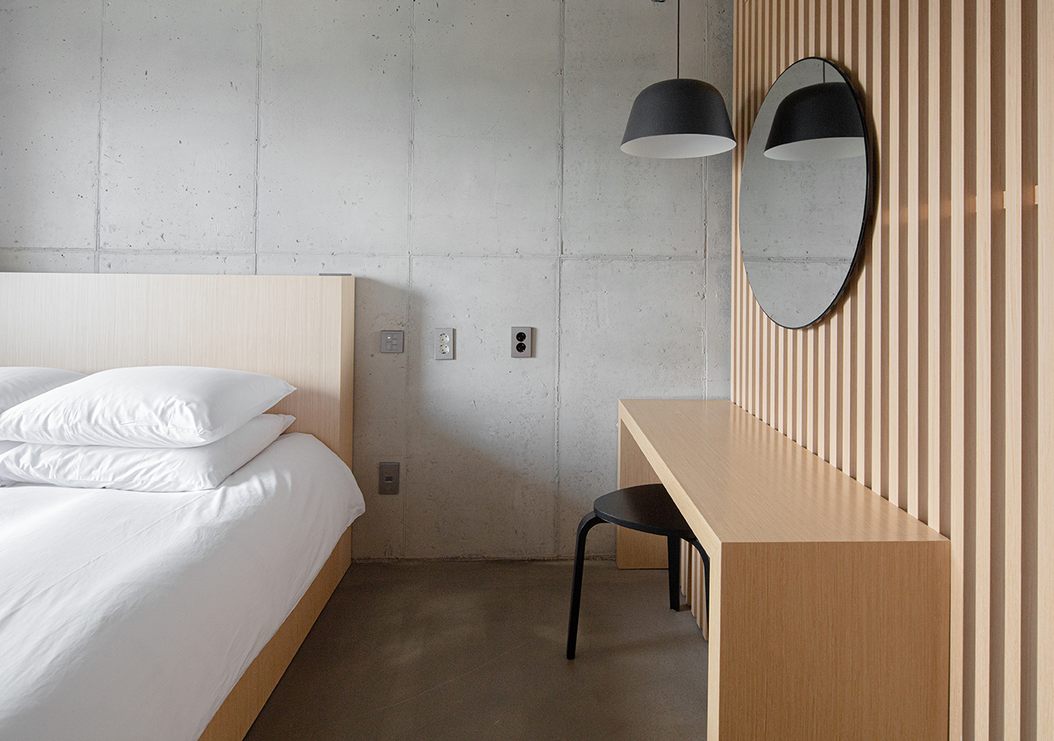 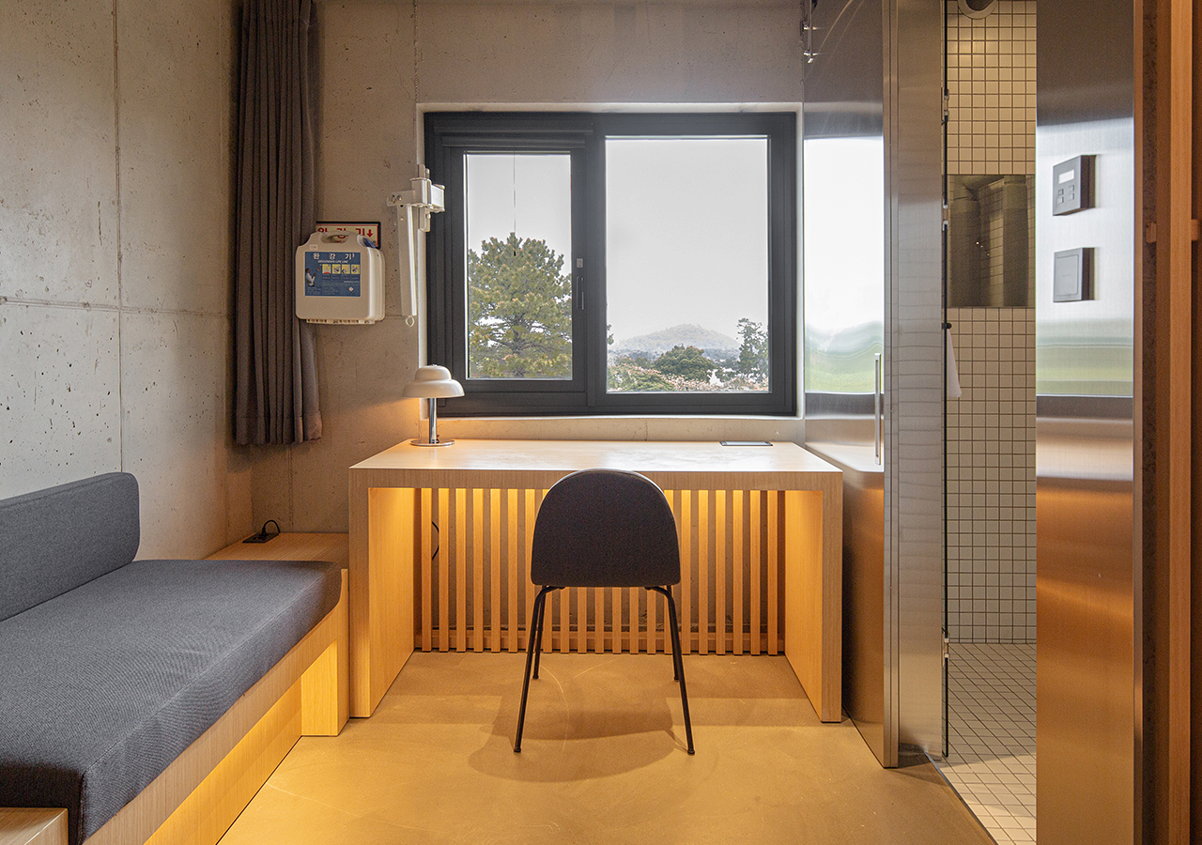

**4) 체크인/체크아웃**

|  |  |  |  |
| --- | --- | --- | --- |
| **체크인** | 14:00~ | **체크아웃** | ~11:00 |

**\* 퇴실 연장 시: 15:00 1박 요금의 30% / 17:00 1박 요금의 50% / 17:00 이후 1박 요금**

**5) 기타사항**

**\* 시몬스 매트리스, 헝가리안 구스 침구류, 냉장고, 헤어드라이기, 샴푸/린스/바디워시/핸드워시,**

**슬리퍼, 페이스타월/바스타월, 일 생수 1병 제공 / 빔프로젝터(DLX 한정)**

**(칫솔/치약은 개인구비)**

**\* Wi-fi(무료)-(ID: 객실번호 / PW: 없음)**

**\* 모든 요금은 세금 포함 금액 입니다.**